Zopakujte si Velkou Moravu a pak si zkuste dát tento test:

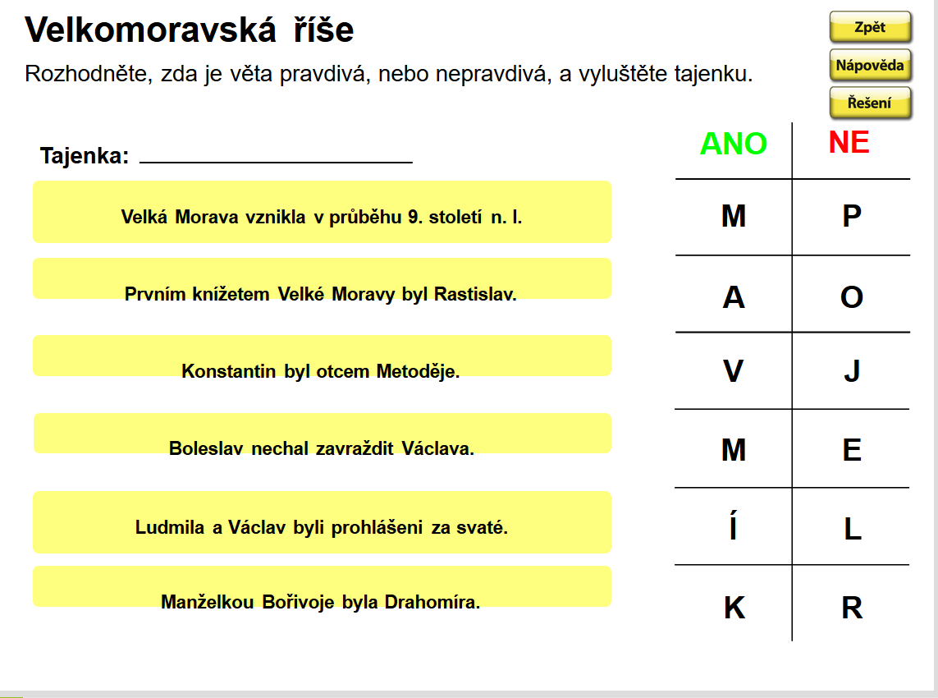
Řešení tajenky mi pošlete, poznám, že jste vyzkoušeli. Všechny věty si ale pročtěte, i když na tajenku přijdete dřív.

Přečtěte si i tento krátký komiks
https://www.mediacreator.cz/mc/index.php?opentitle=Vlastiveda4DEJ/Vlastiveda4DEJ.mc&pageord=61

Udělejte si tento test po přečtení učebnice. Křížek je NE, fajka je ANO. Správné řešení s vámi nasdílím v týdnu přes foto ve Whatsapp.
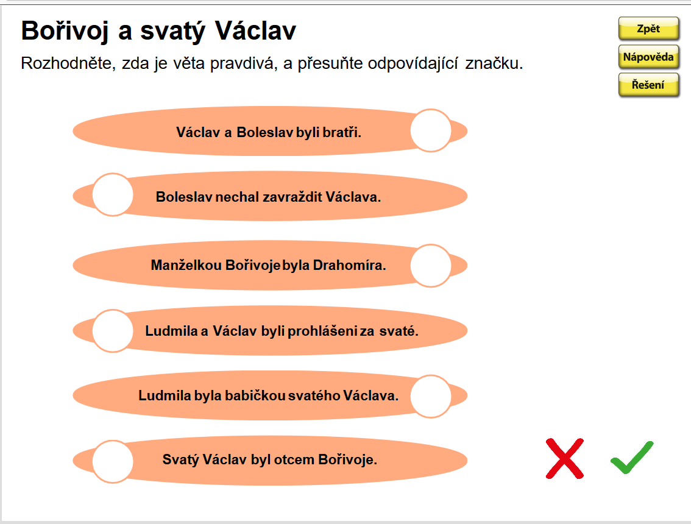

PS Vlastivědy – správné řešení z minulého týdne, str.37/2
- na hoře ŘÍP
- podél řeky Labe a v okolí Řípu
- na Vyšehradě
- ze Stadic

